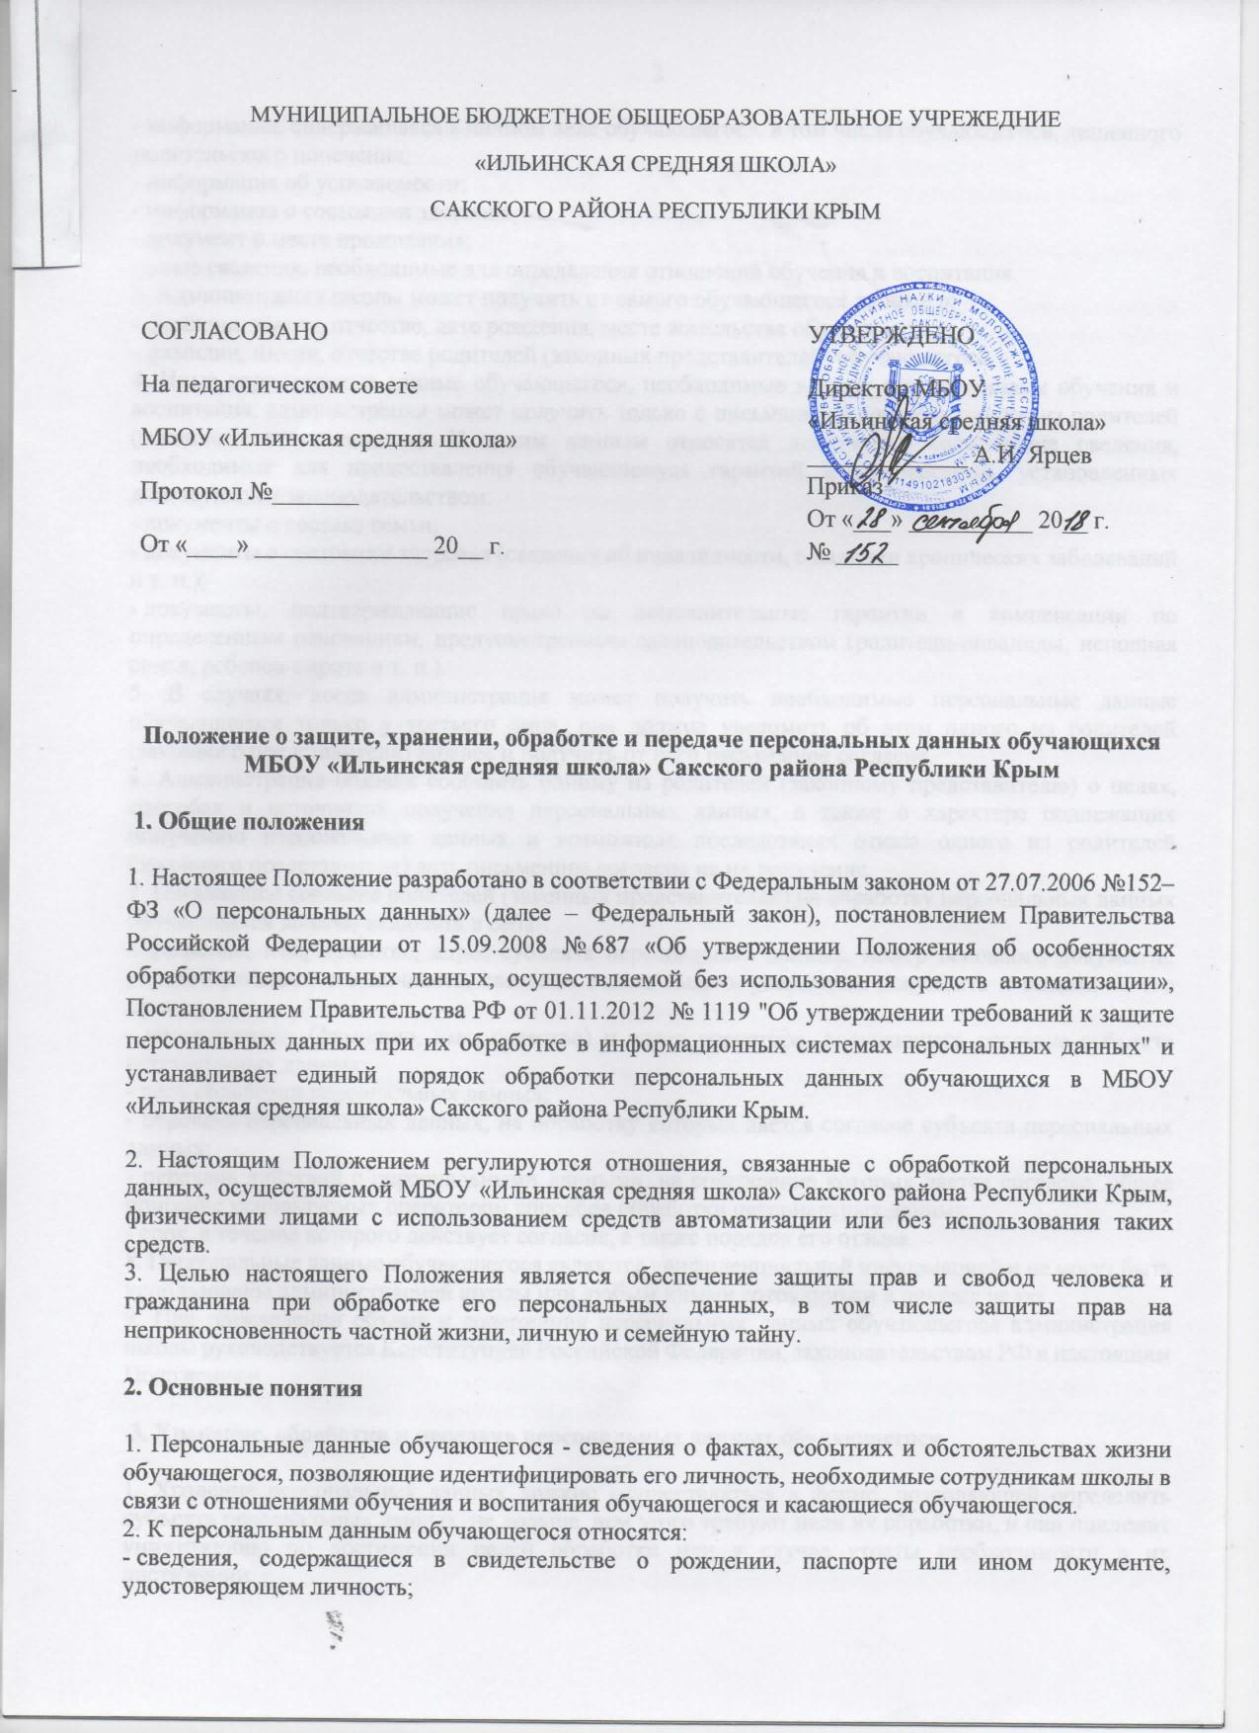

- информация, содержащаяся в личном деле обучающегося, в том числе обучающегося, лишенного родительского попечения;
- информация об успеваемости;
- информация о состоянии здоровья;
- документ о месте проживания;
- иные сведения, необходимые для определения отношений обучения и воспитания.
3. Администрация школы может получить от самого обучающегося данные о:
- фамилии, имени, отчестве, дате рождения, месте жительства обучающегося;
- фамилии, имени, отчестве родителей (законных представителей) обучающегося.
4. Иные персональные данные обучающегося, необходимые в связи с отношениями обучения и воспитания, администрация может получить только с письменного согласия одного из родителей (законного представителя). К таким данным относятся документы, содержащие сведения, необходимые для предоставления обучающемуся гарантий и компенсаций, установленных действующим законодательством:
- документы о составе семьи;
- документы о состоянии здоровья (сведения об инвалидности, о наличии хронических заболеваний и т. п.);
- документы, подтверждающие право на дополнительные гарантии и компенсации по определенным основаниям, предусмотренным законодательством (родители-инвалиды, неполная семья, ребенок-сирота и т. п.).
5. В случаях, когда администрация может получить необходимые персональные данные обучающегося только у третьего лица, она должна уведомить об этом одного из родителей (законного представителя) заранее и получить от него письменное согласие.
6. Администрация обязана сообщить одному из родителей (законному представителю) о целях, способах и источниках получения персональных данных, а также о характере подлежащих получению персональных данных и возможных последствиях отказа одного из родителей (законного представителя) дать письменное согласие на их получение.
7. Письменное согласие родителей (законных представителей) на обработку персональных данных обучающихся должно включать в себя:
- фамилию, имя, отчество, адрес субъекта персональных данных, номер основного документа, удостоверяющего его личность, сведения о дате выдачи указанного документа и выдавшем его органе;
- наименование (фамилию, имя, отчество) и адрес оператора, получающего согласие субъекта персональных данных;
- цель обработки персональных данных;
- перечень персональных данных, на обработку которых дается согласие субъекта персональных данных;
- перечень действий с персональными данными, на совершение которых дается согласие, общее описание используемых оператором способов обработки персональных данных;
- срок, в течение которого действует согласие, а также порядок его отзыва.
8. Персональные данные обучающегося являются конфиденциальной информацией и не могут быть использованы администрацией школы или любым иными сотрудникам в личных целях.
9. При определении объема и содержания персональных данных обучающегося администрация школы руководствуется Конституцией Российской Федерации, законодательством РФ и настоящим Положением.

3. Хранение, обработка и передача персональных данных обучающегося

1. Хранение персональных данных должно осуществляться в форме, позволяющей определить субъекта персональных данных, не дольше, чем этого требуют цели их обработки, и они подлежат уничтожению по достижении целей обработки или в случае утраты необходимости в их достижении.
2. Обработка персональных данных должна осуществляться на основе принципов:
- законности целей и способов обработки персональных данных и добросовестности;
- соответствия целей обработки персональных данных целям, заранее определенным и заявленным при сборе персональных данных, а также полномочиям оператора;
- соответствия объема и характера обрабатываемых персональных данных, способов обработки персональных данных целям обработки персональных данных;
- достоверности персональных данных, их достаточности для целей обработки, недопустимости обработки персональных данных, избыточных по отношению к целям, заявленным при сборе персональных данных;
- недопустимости объединения созданных для несовместимых между собой целей баз данных информационных систем персональных данных.
3. Обработка персональных данных обучающегося осуществляется для обеспечения соблюдения законов и иных нормативных правовых актов в целях воспитания и обучения обучающегося, обеспечения его личной безопасности, контроля качества образования, пользования льготами, предусмотренными законодательством и локальными актами школы.
4. Право доступа к персональным данным обучающегося имеют:
- руководитель образовательного учреждения;
- главный бухгалтер и работники бухгалтерии;
- заместитель руководителя по учебно- воспитательной работе;
- классные руководители (только к персональным данным обучающихся своего класса);
- заведующий библиотекой;
- социальный педагог;
- педагог-психолог;
- медицинский работник;
- ответственный за информационный обмен.
5. Не имеет права получать информацию об обучающемся родитель, лишенный или ограниченный в родительских правах на основании вступившего в законную силу постановления суда.
6. При передаче персональных данных обучающегося директор, работники бухгалтерии, заместитель директора по учебно- воспитательной работе, классные руководители, социальный педагог, педагог-психолог, заведующий библиотекой, медицинский работник обязаны:
- предупредить лиц, получающих данную информацию, о том, что эти данные могут быть использованы лишь в целях, для которых они сообщены:
- потребовать от этих лиц письменное подтверждение соблюдения этого условия.
7. Директор, заместитель директора по учебно- воспитательной работе могут передавать персональные данные третьим лицам, только если это необходимо в целях предупреждения угрозы жизни и здоровья обучающегося, а также в случаях, установленных законодательством.
8. Иные права, обязанности, действия работников, в трудовые обязанности которых входит обработка персональных данных обучающегося, определяются трудовыми договорами и должностными инструкциями.

4. Обязанности работников администрации, имеющих доступ к персональным данным обучающегося
1. При обработке персональных данных в информационной системе должно быть обеспечено:
а) проведение мероприятий, направленных на предотвращение несанкционированного доступа к персональным данным и (или) передачи их лицам, не имеющим права доступа к такой информации;
б) своевременное обнаружение фактов несанкционированного доступа к персональным данным;
в) недопущение воздействия на технические средства автоматизированной обработки персональных данных, в результате которого может быть нарушено их функционирование;
г) возможность незамедлительного восстановления персональных данных, модифицированных или уничтоженных вследствие несанкционированного доступа к ним;
д) постоянный контроль за обеспечением уровня защищенности персональных данных.
2. Мероприятия по обеспечению безопасности персональных данных при их обработке в информационных системах включают в себя:
а) проверку готовности средств защиты информации к использованию с составлением заключений о возможности их эксплуатации;
б) установку и ввод в эксплуатацию средств защиты информации в соответствии с эксплуатационной и технической документацией;
в) обучение лиц, использующих средства защиты информации, применяемые в информационных системах, правилам работы с ними;
г) учет применяемых средств защиты информации, эксплуатационной и технической документации к ним, носителей персональных данных;
д) учет лиц, допущенных к работе с персональными данными в информационной системе;
е) контроль за соблюдением условий использования средств защиты информации, предусмотренных эксплуатационной и технической документацией;
ж) разбирательство и составление заключений по фактам несоблюдения условий хранения носителей персональных данных, использования средств защиты информации, которые могут привести к нарушению конфиденциальности персональных данных или другим нарушениям, приводящим к снижению уровня защищенности персональных данных, разработку и принятие мер по предотвращению возможных опасных последствий подобных нарушений;
з) описание системы защиты персональных данных.
3. Работники администрации школы, имеющие доступ к персональным данным обучающегося, обязаны:
- не сообщать персональные данные обучающегося третьей стороне без письменного согласия одного из родителей (законного представителя), кроме случаев, когда в соответствии с законодательством такого согласия не требуется;
- использовать персональные данные обучающегося, полученные только от него лично или с письменного согласия одного из родителей (законного представителя);
- обеспечить защиту персональных данных обучающегося от их неправомерного использования или утраты, в порядке, установленном законодательством;
- ознакомить родителя (родителей) или законного представителя с настоящим Положением и их правами и обязанностями в области защиты персональных данных, под роспись;
- соблюдать требование конфиденциальности персональных данных обучающегося;
- исключать или исправлять по письменному требованию одного из родителей (законного представителя) обучающегося его недостоверные или неполные персональные данные, а также данные, обработанные с нарушением требований законодательства;
- ограничивать персональные данные обучающегося при передаче уполномоченным работникам правоохранительных органов или работникам Управления образования только той информацией, которая необходима для выполнения указанными лицами их функций;
- запрашивать информацию о состоянии здоровья обучающегося только у родителей (законных представителей);
- обеспечить обучающемуся или одному из его родителей (законному представителю) свободный доступ к персональным данным обучающегося, включая право на получение копий любой записи, содержащей его персональные данные;
- предоставить по требованию одного из родителей (законного представителя) обучающегося полную информацию о его персональных данных и обработке этих данных.
4. Лица, имеющие доступ к персональным данным обучающегося, не вправе:
- получать и обрабатывать персональные данные обучающегося о его религиозных и иных убеждениях, семейной и личной жизни;
- предоставлять персональные данные обучающегося в коммерческих целях.

5. Права и обязанности обучающегося, родителя (законного представителя)
1. В целях обеспечения защиты персональных данных, хранящихся у администрации школы, обучающийся, родитель (законный представитель) имеют право на:
- требование об исключении или исправлении неверных или неполных персональных данных, а также данных, обработанных с нарушением требований законодательства. При отказе администрации исключить или исправить персональные данные обучающегося родитель (законный представитель) имеет право заявить в письменной форме администрации о своем несогласии с соответствующим обоснованием такого несогласия. Персональные данные оценочного характера родитель (законный представитель) имеет право дополнить заявлением, выражающим его собственную точку зрения;
- требование об извещении администрацией всех лиц, которым ранее были сообщены неверные или неполные персональные данные обучающегося, обо всех произведенных в них исключениях, исправлениях или дополнениях;
- обжалование в суд любых неправомерных действий или бездействия администрации при обработке и защите персональных данных обучающегося;
- возмещение убытков и/или компенсацию морального вреда в судебном порядке.
2. Родитель (законный представитель) обязан сообщать администрации сведения, которые могут повлиять на принимаемые администрацией решения в отношении обучающегося.

6. Хранение персональных данных обучающегося
1. При хранении персональных данных должны соблюдаться условия обеспечивающий сохранность персональных данных и исключающие несанкционированный к ним доступ.
2. Персональные данные должны храниться на бумажных и электронных носителях с ограниченным доступом:
- документы, поступившие от родителя (законного представителя);
- сведения об обучающемся, поступившие от третьих лиц с письменного согласия родителя (законного представителя);
- иная информация, которая касается отношений обучения и воспитания обучающегося.

7. Уничтожение персональных данных обучающегося
1. Под уничтожением персональных данных понимаются - действия, в результате которых невозможно восстановить содержание персональных данных в информационной системе персональных данных или в результате которых уничтожаются материальные носители персональных данных.
2. Уничтожение персональных данных производится в случаях:
- отзыва субъектом персональных данных;
- истечения срока хранения информации, содержащей персональные данные, предусмотренного законодательством РФ;
- отсутствия необходимости хранить или обрабатывать персональные данные субъекта.
3 . Для уничтожения информации, содержащей персональные данные, создается комиссия во главе с директором школы и лицами, являющимися операторами уничтожаемых персональных данных.
4. Уничтожение информации, содержащей персональные данные, производится способами физического уничтожения (измельчение, безвозвратное повреждение и т. д.), либо сожжением. При уничтожении обязаны присутствовать все члены комиссии.
5. Результат уничтожения информации, содержащей персональные данные, оформляется актом, в котором, если есть, отмечаются нарушения и подписывается всеми членами комиссии.
6. Уничтожение информации, содержащей персональные данные, с персонального компьютера производится лицом, обрабатывающим персональные данные, помимо корзины. После этого комиссия проверяет отсутствие уничтоженной информации на персональном компьютере, о чем делает отметку в акте уничтожения и журнале проверок информационной системы.

8. Ответственность администрации и ее сотрудников
Защита прав обучающегося, установленных законодательством и настоящим Положением, осуществляется судом в целях пресечения неправомерного использования персональных данных обучающегося, восстановления нарушенных прав и возмещения причиненного ущерба, в том числе морального вреда.
Лица, виновные в нарушении норм, регулирующих получение, обработку и защиту персональных данных обучающегося, привлекаются к дисциплинарной и материальной ответственности, а также привлекаются к гражданско-правовой, административной и уголовной ответственности в порядке, установленном федеральными законами.

9. Заключительная часть
Данное Положение вступает в силу с момента его утверждения. Изменения и дополнения в Положение утверждаются приказом после обсуждения на заседаниях Педагогического совета.

